DBChain技术架构
DBC有两个版本，一个国密版本，另一个是非国密的椭圆曲线码算法版本；DBC采用的跨链技术是IBC跨链。

DBChain技术原理
DBChain(DateBase Chain)提供了一个关系数据库的服务，围绕关系数据将传统的关系模型概念，应用在区块链领域，提供了可以自主定义关系模型的能力。
DBChain是基于Cosmos的网络层和共识层(PBFT+POS)的联盟链。DBChain通过ABCI协议接入，并独立的实现关系型数据库。因此，DBChain与Cosmos有着同样的底层，其共识与网络传输请参见Cosmos白皮书。但是，DBChain与Cosmos是两个相互独立的系统，且应用的前景和理念也不相似。DBChain的技术更贴近企业与开发者，是符合当下国情、行情的区块链技术，是将Cosmos从云端拉向地面的创新。

DBChain系统架构
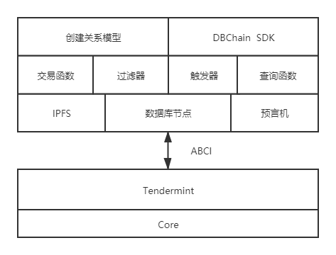

DBChain的核心架构由三部分组成：
一、区块链关系数据库节点。在Cosmos的共识引擎（Tendermint Core）基础上，DBChain提供了基于区块链的数据库访问。数据库节点的架构分为数据库、数据库脚本引擎以及数据查询引擎。脚本引擎类似于后端脚本处理器，或者说是一种更高级，更复杂的智能合约，它能执行的命令和程序更多、更广。数据查询引擎，能够快速响应使用者对数据的获取需求。在查询引擎中，DBChain根据查询条件，利用底层中键值对的存储，将关系模型映射到键值对模型。利用查询引擎，DBChain实现了将底层中冗杂、无序、离散的区块链数据整合成有序、可方便查询的关系型数据。
二、预言机。在计算复杂度理论与可计算性理论中，增加了预言机（Oracle machine）。预言机是一种将区块链外信息写入到区块链内的机制，能完成区块链与现实世界的数据互通。它允许确定的智能合约对不确定的外部世界做出反应，是区块链世界与现实世界的唯一接口。这是一种访问外部信息的能力，在传统的区块链系统中，几乎没有预言机存在，因此，在没有预言机之前，区块链系统是无法和外部发生（例如支付宝、手机验证码等等）交互的。
预言机以可验证、反操纵的方式，可靠且有效的将真实世界、脱链信息与去中心化应用程序和智能合约相连接。在实际应用中，预言机对于在具有可靠价值信息的传统企业与去中心化生态系统之间建立安全链接至关重要。
三、集成了IPFS（Inter Planetary File System）的存储方式。这是一个点对点的分布式文件存储系统。IPFS的诞生，解决当前集中式存储出现的高成本、低效率、安全性差、易受攻击等问题，让数据存储变得更高效、更自由、更廉价、更安全。IPFS通过网络删除重复具有相同哈希值的文件，通过计算是可以判断哪些文件是冗余重复的，并跟踪每个文件的版本历史记录，每个文件及其中的所有块都被赋予一个称为加密散列的唯一指纹，查找文件时，通过文件的哈希值就可以在网络查找到储存改文件的节点，找到想要的文件，通过建立统一的数据交换网络，实现数据的自由流通。
在DBChain数据库中，集成IPFS存储，能满足文件的hash也能上链，也能保障可以用hash通过IPFS找回文件。所以，在DBChain上，用户可以灵活面对各类数据模型，存储结构化数据和非结构化数据。
当然，DBChain还做了很多新的创建，比如，创建数据库、创建表、创建字段，给字段添加属性、创建索引、数据类型等等。

关系型超级脚本
数据过滤器
由于在此关系库中，可能会出现数据源的值与表的格式或规则不同，或者一个组件需要使用多个数据源的情况发生，为了防止此两种情况，DBChain嵌入了两类数据过滤器，一个是为保证用户在插入数据时，能保证数据符合区块链的整体规则而使用的全局过滤器。另一个是库管理员在进行设计时，为保证数据符合关系模型而自定义设置的私有过滤器。

触发器
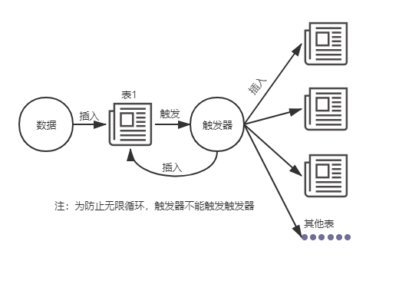

触发器执行顺序
触发器的嵌入，可以保证数据操作的一致性，还可以实现对数据库的审计和对数据库操作行为的一些跟踪；实现复杂的标准性和非标准性数据库的完整性规则；同步实时地复制表数据；以及自动地或者简单地执行数据值的计算。触发器可以让使用者在操作时，避免失误，同时可以用简单的操作实现复杂的管理。
交易函数
当出现触发器不足以处理的复杂数据程度时，或者出现失败阈值（触发器进入失败状态或者停止推送）时，DBChain提供了交易函数，来简化复杂运算和流程。帮助使用者减少可重复编写程序的工作量，提高程序的可读性，同时提供更快的交易速度。使用者可以轻松调用交易函数，减少开发时间。
查询函数
查询函数可以实现复杂查询，开发者可以提交查询申请，查阅订单等数据。更方便开发者在创建以及开发时的操作，降低开发复杂度。

- 操作与应用
DBChain目前是一个关系型数据库，此数据库的操作方式及要点，可以关注DBChain官网：www.DBChain.cloud

